150 NIÑOS Y NIÑAS DEL MUNICIPIO SE BENEFICIAN CON TRES COMEDORES SOLIDARIOS INAUGURADOS POR LA ALCALDÍA DE PASTO
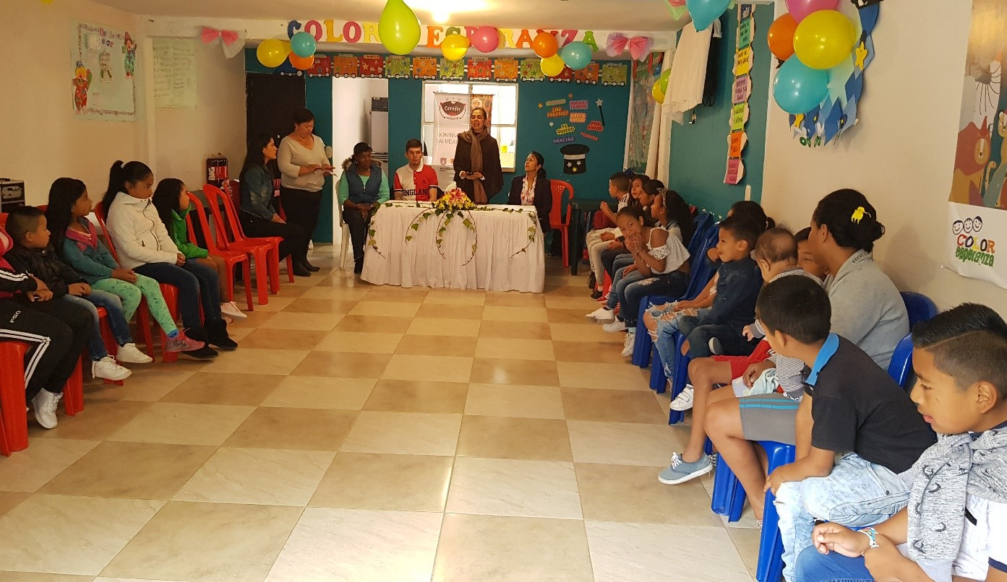
La Alcaldía de Pasto a través de la Secretaría de Bienestar Social, inauguró 3 comedores solidarios para niños y niñas de 3 a 6 años en condición de vulnerabilidad en las comunas Diez (barrio La Independencia), Cinco (Plaza de Mercado El Potrerillo) y Tres (Buesaquillo).
Los comedores funcionan a través de la Fundación Disluma y atenderá a 50 niños de cada comuna para un total de 150 beneficiarios. En estos espacios los menores recibirán un complemento alimentario, nutritivo y balanceado, de acuerdo con sus necesidades y así prevenir la desnutrición, reconocer los derechos esenciales y garantizar una mejor calidad de vida de los niños en situación de vulnerabilidad, teniendo en cuenta que para la presente administración municipal esta población es prioridad dentro de las metas del Plan de Desarrollo Pasto Educado Constructor de Paz.
Los comedores se ponen en marcha con el propósito de mejorar el estado nutricional de niños y niñas de primera infancia a través de un proceso incluyente, en especial de quienes se encuentren en situación de pobreza extrema.
Para la coordinadora de actividades del comedor solidario ubicado en la Comuna Diez Vanesa Rodríguez, estos espacios benefician a los niños de los sectores más vulnerables de Pasto y a sus padres, pues a través de la Secretaría de Bienestar Social, se les brinda acompañamiento en situaciones o dificultades que puedan tener en sus hogares. “Espero que se sigan apoyando estos espacios porque los niños lo necesitan y esta población es el futuro de Colombia”, indicó.
Información: Secretario de Bienestar Social, Arley Bastidas. Celular: 3188342107, 3116145813
Somos constructores de paz
ESTE 27 DE JULIO SE REALIZARÁ JORNADA NACIONAL DE VACUNACIÓN ‘DÍA DE PONERSE AL DÍA’
La Alcaldía de Pasto a través de la Secretaría de Salud invita a la ciudadanía a participar de la jornada nacional de vacunación ‘Día de Ponerse al Día’ que se llevará a cabo este sábado 27 de julio de 8 de la mañana a 4 de la tarde, en los 33 puestos de vacunación ubicados en los diferentes sectores de la ciudad.
Para esta jornada también se vincula la estrategia Soy Generación más sonriente – Colombia un País de Sonrisas Saludables, que busca prevenir la formación de caries en niños, niñas y jóvenes de 1 a 17 años mediante la aplicación de flúor barniz.
“Invitamos a toda la ciudadanía a participar de esta jornada cuyo objetivo es disminuir en el municipio de Pasto, los riesgos de enfermar o morir por enfermedades prevenibles por vacuna. Si bien es cierto esta es una estrategia de intensificación para captar la población objeto de vacunación, así como también de iniciar, completar o terminar los esquemas de vacunación de manera oportuna y poner al día a los niños y niñas que se encuentren atrasados en el esquema. Es de resaltar que en Pasto todos los días son días de vacunación, gratis y sin barreras”, afirmó la secretaria de Salud, Diana Paola Rosero Zambrano.
Información: Secretaria de Salud Diana Paola Rosero. Celular: 3116145813
Somos constructores de paz

SECRETARÍA DE TRÁNSITO CAPACITA A TAXISTAS PARA PREVENIR SINIESTROS VIALES Y MEJORAR SERVICIO DE TRANSPORTE PÚBLICO
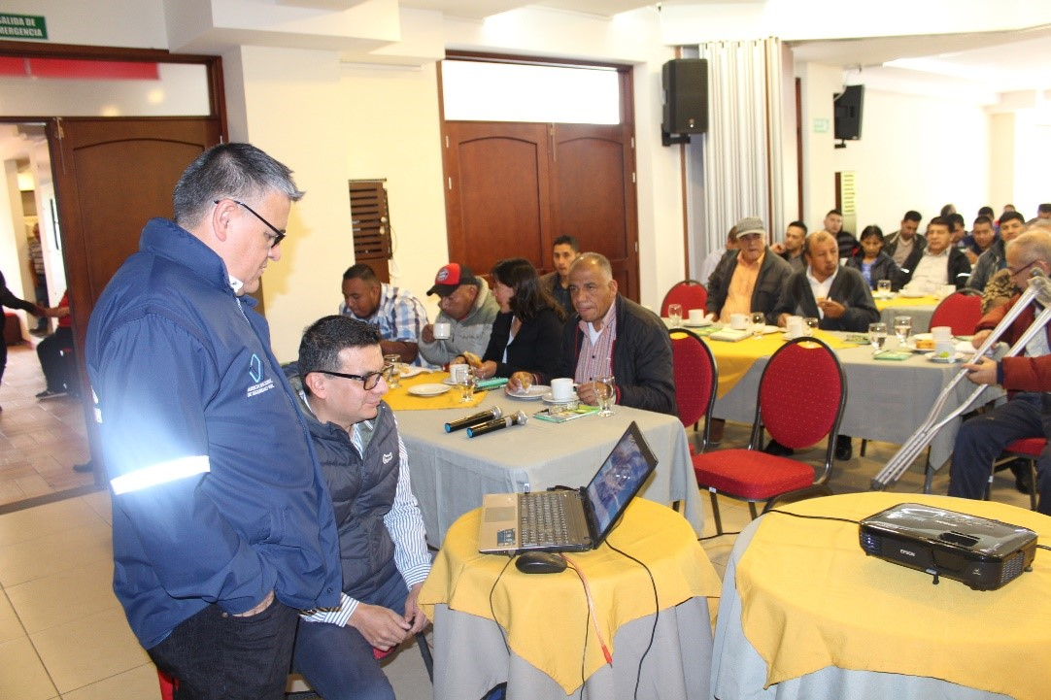
Como parte de los procesos de formación que adelanta la Alcaldía de Pasto a través de la Secretaría de Tránsito y Transporte, para sensibilizar a todos los actores de la movilidad y reducir las causas que generan los siniestros viales, el equipo de Seguridad Vial adelanta durante esta semana una serie de capacitaciones con los conductores que pertenecen al gremio de taxistas del municipio.
El coordinador de Seguridad Vial, Moisés Narváez, explicó que con estos espacios se busca enfatizar en la corresponsabilidad que tiene cada gremio y actor vial dentro de las acciones tendientes a garantizar la seguridad y protección de todos los ciudadanos cuando hacen uso de las vías.
“En lo corrido de 2019 ningún taxista ni usuario de este servicio ha perdido la vida en siniestros de tránsito, por eso nuestro propósito es seguir trabajando con todos los actores viales y transportadores en reducir la accidentalidad", precisó Narváez.
Por su parte los conductores de la Cooperativa Nariñense de Taxistas Coonartax, con quienes se adelanta la capacitación, destacaron importancia y reafirmaron su compromiso de contribuir con la seguridad vial de Pasto.
“Estos espacios son de suma importancia porque, en primer lugar, nos enseñan a cumplir con la norma y adquirir compromisos para reducir la accidentalidad que tenemos en la ciudad de Pasto. De igual manera, podemos rescatar los principios éticos que debemos tener como conductores y prestadores del servicio público como la honestidad y el respeto por el pasajero”, indicó Heraldo Caicedo Noguera, presidente del Plan Estratégico de Seguridad Vial de Coonartax.
Diariamente participan más de 70 taxistas en este espacio de formación, por lo que se espera que hasta este viernes cuando el mismo concluya, hayan sido más de 400 los conductores capacitados en temas de seguridad vial.
Finalmente, la Secretaría de Tránsito y Transporte Municipal hizo extensiva la invitación a los demás gremios de transportadores, empresas e instituciones educativas del municipio para que se acojan a estos procesos de formación que son de carácter gratuito, y que pueden ser solicitados en las instalaciones de la entidad situada en la calle 18 19-54, tercer piso.
Información: coordinador de Seguridad Vial: Moisés Narváez. Celular: 3014608845
Somos constructores de paz

ALCALDÍA DE PASTO CONTINÚA CON TALLER DE PINTURA EN CERÁMICA EN LA FUNDACIÓN PROTECCIÓN NUEVA VIDA
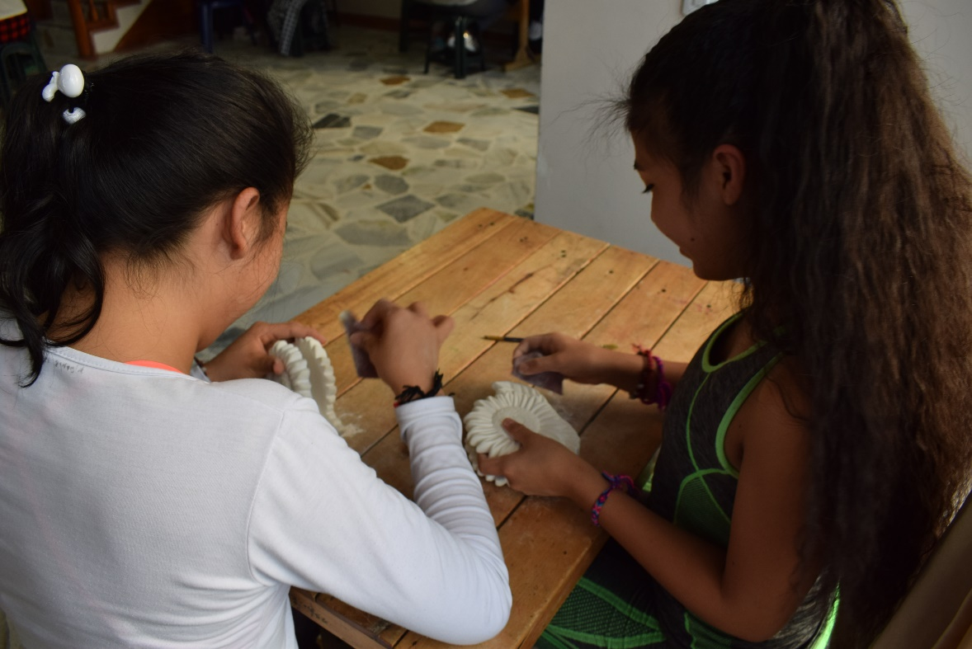
La Alcaldía de Pasto a través de la Secretaría de Cultura, en articulación a la fundación ‘Protección nueva vida’, continúa liderando de forma gratuita el taller de pintura en cerámica en el barrio Tamasagra, con el proyecto Escuelas de Formación artística y artesanal que trabaja en comunas y corregimientos del municipio.
“Nosotros trabajamos con niñas y adolescente que se encuentran actualmente entre los 9 y 18 años, que presentan conductas de calle, antecedentes de consumo de sustancias sicoactivas, problemas de comportamiento, anormatividad y evasión” mencionó Cristina Elizabeth Mallama, psicóloga de la fundación Protección nueva vida, que actualmente trabaja de manera interdisciplinar con la Alcaldía de Pasto a fin de potenciar e identificar las habilidades y capacidades de la comunidad.
Los talleres que brinda la Secretaría de Cultura gratuitamente a la ciudadanía, en más de 17 modalidades, están encaminados en el fortalecimiento personal, el manejo adecuado del tiempo, obtención de aprendizajes, manejo de habilidades, además de permitir que las costumbres y tradiciones de la región permanezcan en el tiempo.
Información: Secretario de Cultura, José Aguirre Oliva. Celular: 3012525802
Somos constructores de paz

ALCALDÍA DE PASTO INVITA A CONCIERTO DE MÚSICA ANDINA COLOMBIANA, JAZZ Y FOLK A CARGO DE GABO BERMEO
Alcaldía de Pasto, a través de la Secretaría de Cultura, invita a la ciudadanía al concierto de música Andina Colombiana, Jazz y Folk a cargo de Gabo Bermeo, licenciado en música, destacado interprete de guitarra acústica y eléctrica. Este evento se realizará el próximo jueves primero de agosto en Galería Pilares.
El público tendrá la oportunidad de disfrutar de manera gratuita del lanzamiento del álbum ‘Regresa a casa’, el más reciente trabajo del reconocido músico Gabo Bermeo, apoyado por la Alcaldía de Pasto, a fin de promover espacios culturales y artísticos creados por jóvenes emprendedores, con el propósito de fortalecer la formación social y cultural del municipio de Pasto.
Información: Secretario de Cultura, José Aguirre Oliva. Celular: 3012525802
Somos constructores de paz
ESTE 26 DE JULIO, MUESTRA ARTESANAL ARTE ‘ASCUNTAR’ ESTARÁ EN EL PUNTO DE INFORMACIÓN TURÍSTICA DE PASTO
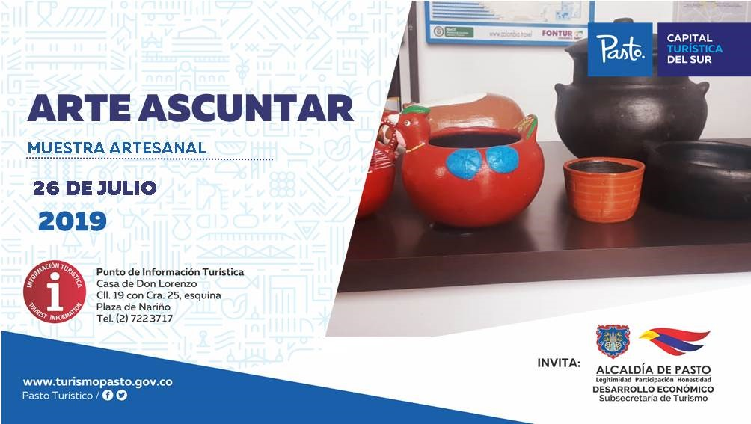
La Alcaldía de Pasto a través de la Secretaría de Desarrollo Económico y la Subsecretaría de Turismo, con el propósito de continuar apoyando las actividades que promueven el sector turístico de la capital nariñense invitan a la ciudadanía en general, este 26 de julio al Punto de Información Turística PIT, ubicado en la calle 19 con carrera 25, esquina Plaza de Nariño a la muestra artesanal con la marca ‘Arte Ascuntar’.
La exposición con la marca ‘Arte Ascuntar’, es una técnica ancestral en barro pintadas y elaboradas a mano, destacándose artículos como ollas, alcancías, jarrones, platos entre otros, donde los colores y formas de este tipo de artesanía están inspirados en colores de la cultura andina especialmente las gamas de los tejidos, lo que permite transmitir la alegría de la gente nariñense y la vibración del territorio ancestral.
La jornada se realiza con el fin de impulsar los productos artesanales de la ciudad para promover y seguir rescatando las tradiciones ancestrales que constituyen la identidad y conocimiento. La jornada inicia desde las 9:00 de la mañana, totalmente gratuita y permite adquirir los diferentes productos elaborados por las y los artesanos nariñenses.
Información: Subsecretaria Turismo Amelia Yohana Basante Portillo, Celular: 317 7544066
Somos constructores paz

A TRAVÉS DE LA CONVOCATORIA No.003 DE 2019 – INVIPASTO SE ABRE LA INSCRIPCIÓN AL PROGRAMA DE MEJORAMIENTO DE VIVIENDA ‘CASA DIGNA VIVIENDA DIGNA’
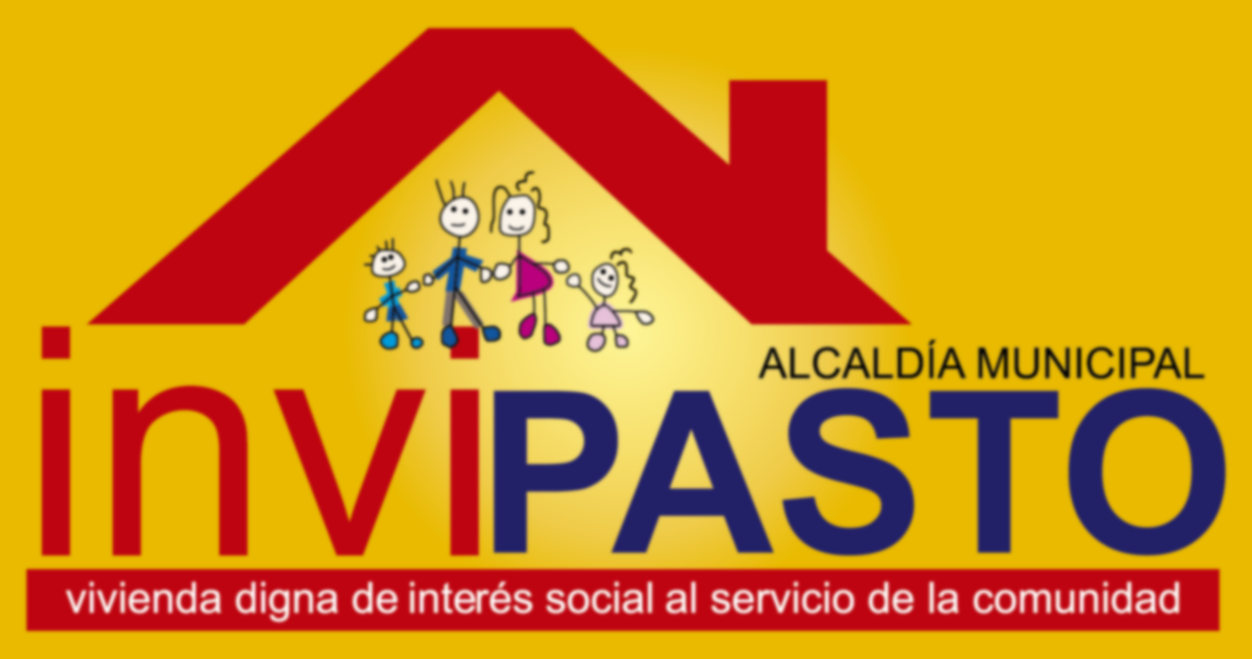
El Instituto Municipal de la Reforma Urbana y Vivienda de Pasto - Invipasto, la Gobernación de Nariño y el Ministerio de Vivienda, Ciudad y Territorio, informan a la comunidad de los barrios: Arnulfo Guerrero, Calcedonia, Las Brisas, Rosal de Oriente, Santa Fe Altamira, Chapal II, Colón, Nueva Aranda, Panorámico I y Panorámico II, la apertura de la convocatoria para la postulación al Programa de Mejoramiento de Vivienda Casa Digna Vida Digna, cuyo proceso de registro y recepción de documentos, se llevará a cabo el próximo viernes 26 de julio de 2019, a partir de las 8:00 de la mañana hasta las 4:00 de la tarde.
Los integrantes del hogar deben cumplir las siguientes condiciones:
A. Todos los integrantes del hogar mayores de edad deben contar con el documento de identificación vigente.
B. No pueden haber sido beneficiarios de un Subsidio Familiar Vivienda para adquisición asignado por Entidades del Orden Nacional, que haya sido efectivamente aplicado
C. Los integrantes del hogar mayores de edad no deben ser propietarios de una vivienda diferente a la inscrita en el programa
D. Deben ser propietarios o poseedores de la vivienda postulada y habitar en la misma.
- Propietarios: el título de propiedad de la vivienda a mejorar debe estar inscrito en la Oficina de Registro de Instrumentos Públicos. a nombre de cualquiera de los miembros del hogar postulante.
- Poseedores: demostrar la sana posesión del inmueble con al menos cinco (5) años de anterioridad a la postulación al Programa.
Los hogares para postularse en la convocatoria deben cumplir los siguientes requisitos:
-Que no hayan sido beneficiarios de proyectos de mejoramiento de vivienda por parte del Estado.
-Ser propietario de una vivienda ubicada en el municipio de Pasto, y que ésta se encuentre sin ningún tipo de gravamen y en deficientes condiciones de habitabilidad.
- No encontrarse la vivienda ubicada en zona de riesgo o amenaza de desastre natural, en zona de reserva de obra pública o de infraestructura básica, o en zona de protección de los recursos naturales.
Los hogares para postularse en la convocatoria deben presentar los siguientes documentos:
-Fotocopia de la cédula de ciudadanía, tarjeta de identidad o registro civil según sea el caso de cada uno de los miembros integrantes del hogar. -Certificación médica de discapacidad para los miembros del hogar que manifiesten dicha condición.
- Certificado de tradición y libertad de la vivienda postulante, expedido con una antelación no superior a 30 días.
- Copia del recibo Predial de la vivienda postulante.
Los barrios: Arnulfo Guerrero, Rosal de Oriente, Las Brisas, Caicedonia y Santa Fe. Deberán llevar la documentación pertinente el día 26 de julio de 8:00 a.m. a 4:00 p.m. a la I.E.M. Ciudadela barrio Villaflor II. Los barrios: Altamira, Chapal II, Colon Nueva Aranda, Panorámico I y Panorámico II. Deberán llevar la documentación pertinente el día 26 de julio de 8:00 a.m. a 4:00 p.m. a la Oficina Invipasto Cam-Anganoy.
Como resultado de la recepción y revisión de los documentos se obtendrán los listados de potenciales beneficiarios, de los cuales se hará el registro individual en la plataforma virtual dispuesta por el operador del programa. Se informa a los integrantes que deseen acceder al programa de mejoramiento de vivienda Casa Digna Vivienda Digna que el trámite es gratuito, por lo tanto, se recomienda a la comunidad denunciar ante las autoridades competentes a personas inescrupulosas que ofrezcan tramitar el subsidio y cobrar por el mismo.
Información: Información: Directora Invipasto Liana Yela Guerrero. Celular: 3176384714
Somos constructores de paz

ALCALDÍA DE PASTO INVITA A LA CONVOCATORIA PARA PARTICIPAR EN LAS ACTIVACIONES DE DESTINO TURÍSTICO PARA LA PROMOCIÓN DEL MUNICIPIO
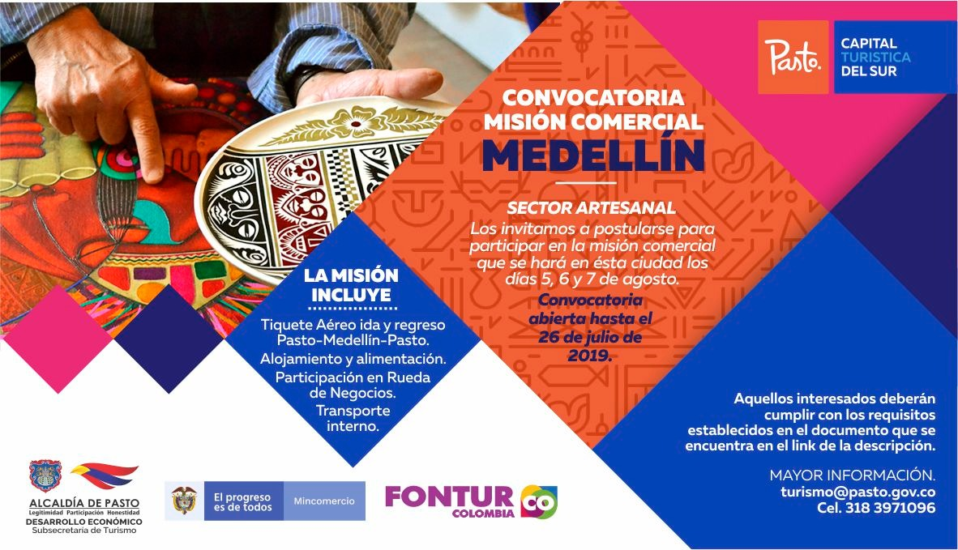
La Alcaldía de Pasto a través de la Secretaría de Desarrollo Económico y la Subsecretaría de Turismo, por medio del el proyecto: Estrategia de Promoción "Pasto; Capital turística del Sur", El Ministerio de Comercio, Industria y Turismo a través del Fondo Nacional de Turismo – Fontur invitan al gremio de artesanos a participar en las activaciones de destino para la promoción del municipio de Pasto en las ciudades de: Medellín, (5 al 7 de agosto – Feria de las Flores), Barranquilla (22 al 24 de agosto – Sabor Barranquilla) y Bogotá (31 agosto al 01 de septiembre – Bogotá al Parque), dando a conocer las técnicas propias de la región, fortaleciendo de esta manera la economía y a través de la divulgación del arte en diferentes escenarios.
Para esta actividad, se realizarán las actividades de montaje y desmontaje de escenografía, mailing y mercadeo para la activación de destino, diseño, producción y difusión del evento. Así mismo, el Fondo Nacional de Turismo – Fontur, contratará directamente las actividades de logística: tiquetes aéreos (ida y regreso), hospedaje, alimentación, transporte interno, arrendamiento del espacio para la activación de destino, bajo el proyecto antes mencionado.
Documentos para inscripción
• Fotocopia de la cédula de ciudadanía de la persona postulada para la misión.
• RUT actualizado
• Haber participado en al menos 2 versiones del Carnaval Artesano realizado por la Alcaldía de Pasto.
• Disponibilidad de producto para la muestra comercial
• Presentar un portafolio de servicios, con la descripción de la muestra (técnica propia de nuestra región) que se llevaría a las activaciones de destino
• Establecer de los 3 destinos Medellín, Barranquilla, Bogotá, el de su mayor interés.
Para su inscripción, los interesados deberán remitir la siguiente documentación al correo electrónico de la Subsecretaria de Turismo: turismo@pasto.gov.co o radicarlos en físico en las oficinas de la Dirección Calle 16 # 24-38 tercer piso Pasto, manifestando su interés de participar con fecha límite el próximo 27 de julio de 2019 (12:00 pm mediodía). Para cualquier información adicional o aclaración, favor comunicarse al celular 3183971096 o al celular 3116587253.
Información: Subsecretaria Turismo Amelia Yohana Basante Portillo, Celular: 317 7544066
Somos constructores paz

CONSEJO DE GOBIERNO APROBÓ POLÍTICA PÚBLICA DE SALUD COLECTIVA “LA SALUD EN TODOS LOS DERECHOS”
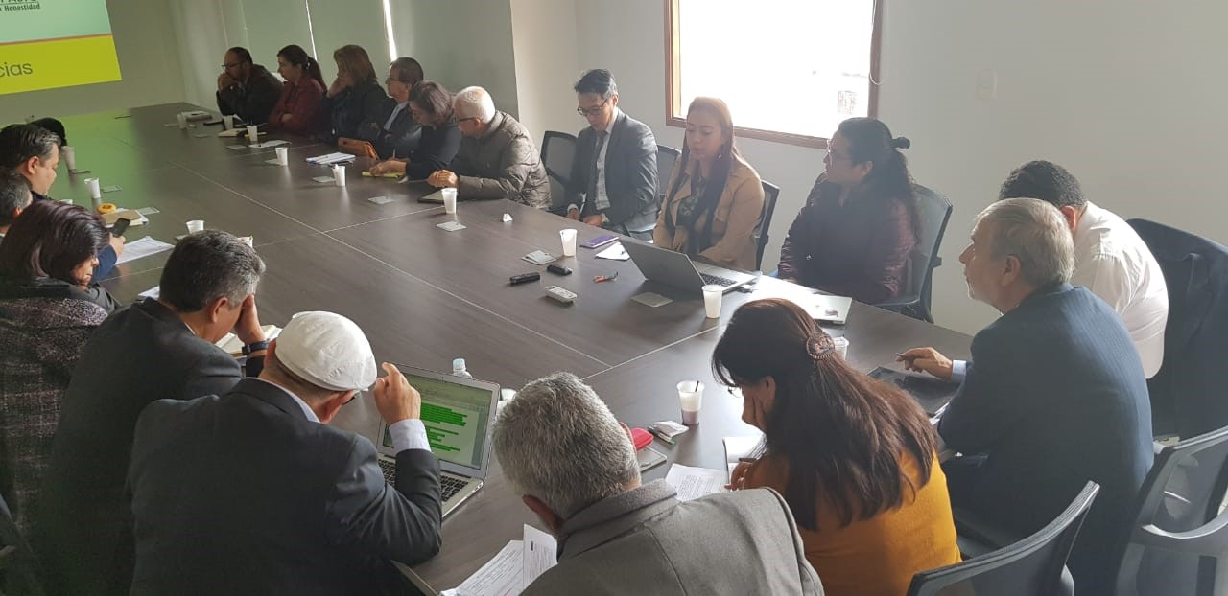
Dando cumplimiento a una de las metas trazadas en el Plan de Desarrollo Pasto Educado, Constructor de Paz, la alcaldía de Pasto a través de la Secretaría de Salud presentó ante el Consejo de Gobierno Municipal, la política pública de salud colectiva, “La Salud en Todos Los Derechos” 2019-2032.
Esta política se propone como la primera en Colombia y la segunda en Latinoamérica, cuyo proceso de formación se llevó a cabo mediante un trabajo arduo de aproximadamente tres años y medio, en donde se contó con la participación de todos los sectores del municipio.
“La importancia de esto es conocer que tenemos otra visión dentro del entorno de la salud, no solo la tradicional basada en la prestación de servicios, necesitamos una visión renovada frente dicho contexto, como salud colectiva, con base en la construcción histórica, social , como también un contexto actual sobre las condiciones de vida e inequidad que presentan las personas en el municipio de Pasto, a través de la articulación interinstitucional y comunitaria, para poder responder a las problemáticas en este sector, desde responsabilidades multisectoriales teniendo en cuenta que la salud debe estar en todos los derechos”, sostuvo la secretaria de Salud Diana Paola Rosero.
En este proceso participaron cerca de 1.500 personas que apoyaron la elaboración de dicha política, a través de 36 mesas de trabajo, en donde intervinieron 9 grupos poblacionales, tanto de la zona urbana como rural. En la etapa diagnóstica se identificaron aproximadamente 446 problemas de los diferentes entornos tales como seguridad, ambiente, salud, derechos, infraestructura, desigualdad social, prestación de servicios de salud, a la economía, violencia, entre otros, posteriormente se realizó una priorización de los mismos quedando con aproximadamente 49 problemas, frente a los cuales se realizaron acciones específicas con el objetivo de que las personas reconozcan la salud como un proceso construido a nivel histórico y social, comprender la salud como una narrativa socio-histórica - política.
Se espera la aprobación de dicha política, en el Consejo de Política Social para que posteriormente sea aprobada por el Concejo Municipal.
Información: Secretaria de Salud Diana Paola Rosero. Celular: 3116145813
Somos constructores de paz

SUSPENSIÓN DE SERVICIOS DE REGISTRO CIVIL E IDENTIFICACIÓN DURANTE LOS DÍAS 25 Y 26 DE JULIO, 2, 26 Y 27 DE AGOSTO DE 2019
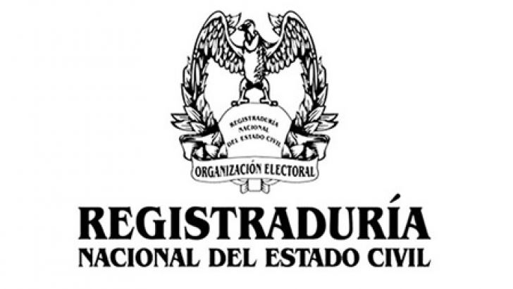
A través de una comunicación firmada por el registrador Especial del Pasto (e) Pedro Javier Misas Hurtado se informó sobre la suspensión de servicio de Registro Civil e Identificación en el municipio durante el jueves 25 y viernes 26 de julio; viernes 2, lunes 26 y martes 27 de agosto de 2019.
“Teniendo en cuenta la concentración en las labores propias de los días claves del proceso electoral en curso, la Gerencia de Talento Humano, el Registrador Delegado en lo Electoral y el Registrador Delegado para el Registro Civil, según memorando conjunto del 18 de julio de 2019, autorizaron se suspenda la atención al público con respecto de los trámites de Registro Civil e Identificación a excepción de entrega de cédulas de ciudadanía”, expresa el comunicado emitido por la entidad.
Somos constructores de paz

HASTA EL 5 DE AGOSTO SE REALIZARÁ LA TERCERA ENTREGA DE INCENTIVOS DEL PROGRAMA FAMILIAS EN ACCION
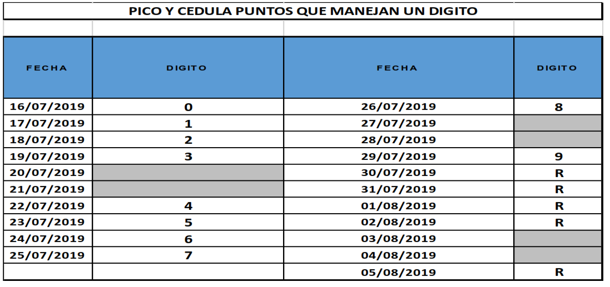
La Alcaldía de Pasto a través de la Secretaría de Bienestar Social y el programa Familias en Acción liderado por Prosperidad Social, se permite comunicar a los beneficiarios que, a partir del 16 de Julio al 05 de agosto del año en vigencia, se cancelara la tercera entrega de incentivos
EXITO PASTO CENTRO |  | CL 18 26 40
EXITO PASTO |  | CR 22 B 2 57
PASTO VISTE BIEN |  | CALLE 16 23 51
COOPERATIVA MULTIACTIVA DEL MERCADO POTRERILLO |  | CALLE PRINCIPAL SECTOR BODEGAS UNIDAS DE MERCADO- JUNTO A LA TERMINAL.
MISCELÁNEA LA ESMERALDA | TERMINAL DE TRANSPORTE LOCAL 120.
CENTRO COMERCIAL UNICENTRO PASTO | AVENIDA PANAMERICANA CALLE 12.
MORASURCO | CALLE 20 # 42-34
METRO UNICENTRO PASTO | CALLE 22 # 6-61 CENTRO COMERCIAL UNICO PASTO.
CENTRO COMERCIAL UNICO PASTO | CALLE 22 # 6-61
BANCOMPARTIR PASTO | CALLE 62 SUR # 87B-16
CENTRO COMERCIAL PLAZA BOMBONA | CALLE 14 # 36-38
CENTRO COMERCIAL ARAZA | CALLE 16 # 22A-40
ÉXITO PASTO | CALLE 2 # 22B-96
CALLE 20 | CALLE 20 # 27-79
CENTRO COMERCIAL SEBASTIAN DE BELALCAZAR | CARRERA 26 # 19-28
CENTRO COMERCIAL SEBAST BELALCAZACAR II | CARRERA 26 # 19-68
TERMINAL PASTO | CARRERA 6 # 16D-50 SUR
ALKOSTO PASTO | CALLE 22 # 6-28
PASTO I | CALLE 18 # 21A-20 - LOCAL 6 COMPLEJO BANCARIO
PASTO II | CALLE 18 # 21A-20 LOCAL 6 COMPLEJO BANCARIO
VISIONAMOS JURISCOOP PASTO | CALLE 19 # 25-34
BANCOOMEVA PASTO | CALLE 12 ENTRE CARRERA 35 Y 36
ALKOSTO CENTRO | CALLE 19 # 28-89
correspondientes al periodo de verificación de salud y educación de los meses de febrero y marzo
TITULARES BANCARIZADOS.
Los beneficiarios de entrega de incentivos por abono a cuenta pueden reclamar sus incentivos en los cajeros de la Red Servibanca y en los establecimientos de comercio que se relacionan.
POR MODALIDAD GIRO
Se entregara el incentivo en La calle 17 N° 25-60 Centro comercial El Liceo Local 228, horario de atención Lunes a viernes de: 8:00 AM a 12:00M y de 1:00 PM - 5:00 PM, de acuerdo al siguiente cronograma.
El titular debe de llevar documento de identidad original, copia ampliada al 150% y código de familia, proceso que se realizará desde el 16 de julio al 05 de agosto del presente año, teniendo en cuenta el último digito de la cédula, se requiere que las tituladas se acerquen a reclamar el incentivo para no generar suspensiones futuras.
Somos constructores de paz

OFICINA DE COMUNICACIÓN SOCIAL
ALCALDÍA DE PASTO

